中国科学院大学 工程科学学院

2018 人工智能概论课程计划及安排

授课方式：√课堂讲授为主 □授课、讨论
考核方式：□闭卷笔试 √课堂开卷 □读书报告 □大开卷
成绩评定：平时占 30 %，期末考试占70 %
- 教学目的、要求：
教学目的：
人工智能提供了一种解决复杂问题的现代方法，当然也包括工程领域的复杂问题求解。本课程是信息系统工程管理方向的专业核心课程，旨在通过课程的学习了解并掌握人工智能的基本概念、原理、方法，更为重要的是这种方法论的理解是本课程的重点，通过本课程的学习，目标是使学生能够：
- 了解人工智能的基本方法，以及在信息系统工程中的地位和作用；
- 掌握人工智能的基本概念、原理、方法和相关技术，并能够针对应用需求，采用人工智能方法的解决方案；
- 对人工智能的关键技术有较深入的理解和认识，了解相关的基本原理；
- 理解人工智能主要的分支及领域应用，常见的人工智能系统结构，以及人工智能技术与其他技术的关系，拓展专业视野；
- 理解并掌握常见的人工智能算法，以及人工智能方向的发展前沿。
教学要求：
- 课件内容多，信息量较大，要求做笔记，PPT在课程网站上共享，因此可重点记录对个人有启发的内容；
- 条件允许最好能提前预习；
- 部分章节自学（较简单或较不重要的内容）；
- 阅读人工智能相关发展前沿的学术文献；
- 按要求完成课程安排的大作业及小作业。
- 考试
（1）平时作业：占30%
（2）期末考试：占70%
- 学习方法
（1）PowerPoint内容多，信息量较大，希望作笔记，PPT在课程网站上共享，因此可重点记录对个人有启发的内容。
（2）条件允许最好能提前预习，若工作时间紧，课堂上要注意听讲。
（3）部分章节自学（较简单或较不重要的内容）。
（4）学生报告是研究生课程的特色，也是研究生教学的惯用方法，若时间允许适当增加。

（5）实践性内容（实验）在课上讲解课下完成。
- 学习材料
综合使用国内外最新教材
  - 主教材：
《人工智能及其应用》（第5版），by 蔡自兴等
清华大学出版社，2016-07-01
教材的共12章
教材特点：内容全面，重点突出，论述严谨
  - 辅助教材：
《人工智能：一种现代的方法》（第3版） [Artificial Intelligence: a Modern Approach, Third Edition]，by [美] 罗素（Stuart J.Russell），[美] 诺维格（Peter Norvig）著，殷建平、祝恩、刘越 等 译
清华大学出版社，2013-11-01
教材的共27章
课程特点：广泛使用的人工智能教材，内容很丰富，讲解清晰，适合入门。美国伯克利大学与Google人工智能科学家合作编写，全世界100多个国家1200多所大学使用。
  - 其他学术文献或技术文档

注：电子教案将定期上传到学校“人工智能概论”课程网站

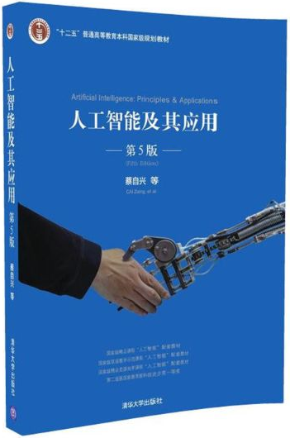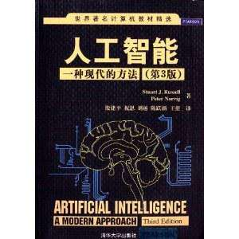

- 课程安排
授课时间：2018年5月12日 — 2018年7月7日
授课内容及顺序安排如下表：
授课  顺序 | 主题 | 授课内容 | 学时分配 | 难度  系数 | 时间
 | Topic 1 | 课程介绍  （1）课程介绍  （2）课程安排  （3）课程目标  AI概念与发展：  （1）基本概念  （2）历史及发展  （3）方法与技术  （4）应用领域 | 4 | ★★ | 第10周  5.12
 | Topic 2 | 知识表示  （1）概念  （2）状态空间法  （3）问题归约法 | 4 | ★★★★ | 第10周  5.12
 | Topic 3 | 知识表示：  （4）谓词逻辑法▲  （5）语义网络法  （6）其他方法（自学）  知识图谱（知识表示案例）：  （1）概念  （2）复杂网络  （3）知识图谱计算  （4）案例分析  实验：Python 3.5.x 64bit 开发环境 | 4 | ★★★☆ | 第11周  5.19
 | Topic 4 | 确定性推理：  （1）图搜索策略  （2）搜索技术  （3）消解原理▲  （4）规则演绎系统  （5）产生式系统  （6）非单调推理  实验：图搜索 | 4 | ★★★★☆ | 第12周  5.26
 | Topic 5 | 不确定推理：  （1）概念  （2）概率推理  （3）主观贝叶斯方法▲  （4）可信度方法▲  （5）证据理论 | 4 | ★★★★★ | 第13周  6.2
 | Topic 6 | 计算智能：  （1）概念：神经计算&模糊计算▲  （2）进化计算  （3）遗传算法  （4）人工生命  （5）粒子群优化算法  （6）蚁群算法  实验：遗传算法 | 4 | ★★★★★ | 第14周  6.9
 | Topic 7 | 机器学习  （1）概念  （2）主要策略和基本结构  （3）常用学习方法  实验：sklearn | 4 | ★★★ | 第16周  6.23
 | Topic 8 | 深度学习  （1）概念及原理  （2）常用网络▲  （3）案例分析  实验：TensorFlow | 4 | ★★★★☆ | 第16周  6.23
 | Topic 9 | 对抗学习▲  （1）概念及原理  （2）常见算法  实验：GAN图片生成 | 4 | ★★★
 | Topic 10 | Muti-Agent  （1）分布式人工智能  （2）Agent及其要素  （3）Agent的结构  （4）Agent通信  （5）多Agent技术 | 4 | ★★★☆ | 第17周  6.30
 | Topic 11 | 自动规划  （1）概念  （2）机器人规划  （3）STRIPS规划系统  （4）具有学习能力的规划系统  （5）分层规划  （6）基于专家系统的机器人规划 | 4 | ★★★★ | 第17周  6.30
 | Topic 12 | 案例讲座 | 4 | ★★☆ | 第18周  7.7
 | 结业考试 |  |  |  | 学院  安排
说明：
- 由于内容不均衡，上述表格仅仅是大致的划分，具体授课需要根据实际情况进行调整，但是，授课内容的顺序基本保持不变。
- 难度系数表示难度大或内容量大，仅针对多数同学，学生可以作为提示参考；
- ▲角标表示超级难内容或不要求完全掌握的内容，开眼界之用，仅作了解即可；
- 课程内容根据进度及学生基础情况可能进行调整，在课堂上强调说明；
- 关于实验：课下完成。另外，同学可以根据个人情况针对各个主题进行实验，不必拘泥于课程安排的实验。
- 期末考试具体时间注意学院通知。
- 课程网站及其资源使用
（1）课程网站注册请使用实名，否则可能会被清理；
（2）课程提供的资料属内部资源，仅供选课研究生使用，请勿传播；
（3）作业通过课程网站提交。
- 教师联系方式
赵亚伟，Email: zhaoyw@ucas.ac.cn
- 关于电子教案的说明：
电子教案以《人工智能及其应用》（第5版）为基本教材，结合了作者在科研和教学中的心得体会，教案中引用了原著作中大量材料、图表，这是教案中必须的引用，在此对原著作者致谢。电子教案中也引用了在国内外会议、课堂，网络上学习到的一些资料。有些资料是人们共创、共享和共传的知识财富，一时难以查出最先出处。一并在此向引用内容的作者们致谢。

中国科学院大学 工程科学学院
赵亚伟
2017年11月

